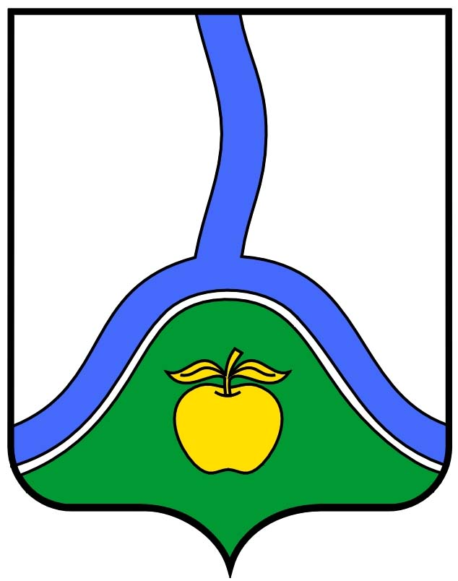

**АДМИНИСТРАЦИЯ ГОРОДСКОГО ПОСЕЛЕНИЯ ГОРОД РОССОШЬ**

**РОССОШАНСКОГО МУНИЦИПАЛЬНОГО РАЙОНА ВОРОНЕЖСКОЙ ОБЛАСТИ**

# **ПОСТАНОВЛЕНИЕ**

от 07 декабря 2018 г. № 1358

г. Россошь

**О внесении изменений в постановление администрации городского поселения город Россошь от 31.10.2017 г. № 1670 «Об утверждении муниципальной программы «Формирование современной городской среды на территории городского поселения город Россошь на 2018-2022 годы»**

В соответствии с Федеральным законом от 06.10.2003 г. № 131-ФЗ «Об общих принципах организации местного самоуправления в Российской Федерации», постановлением администрации городского поселения город Россошь от 02.07.2015 г. № 570 «Об утверждении Порядка разработки, реализации и оценки эффективности муниципальных программ городского поселения город Россошь» (в ред. от 26.02.2016 г. № 227, от 24.10.2018 г. № 1108), распоряжением администрации городского поселения город Россошь от 24.10.2018 г. № 469-р «Об утверждении перечня муниципальных программ»

**ПОСТАНОВЛЯЮ:**

1. Внести в постановление администрации городского поселения город Россошь от 31.10.2017 г. №1670 «Об утверждении муниципальной программы «Формирование современной городской среды на территории городского поселения город Россошь на 2018-2022 годы» (в ред. от 30.01.2018г. №96, от 27.03.2018г. №347, от 24.04.2018 г. № 459, от 31.10.2018 г. № 1140) следующие изменения:

1.1. В паспорте муниципальной программы строку «Объемы и источники финансирования муниципальной программы (в действующих ценах каждого года реализации муниципальной программы)» изложить в следующей редакции:

|  |  |  |  |  |  |  |  |  |  |  |  |  |  |  |  |  |  |  |  |  |  |  |  |  |  |  |  |  |  |  |  |  |  |  |  |  |  |  |  |  |  |  |  |  |  |  |  |  |  |  |  |  |  |  |  |  |  |  |  |  |  |  |
| --- | --- | --- | --- | --- | --- | --- | --- | --- | --- | --- | --- | --- | --- | --- | --- | --- | --- | --- | --- | --- | --- | --- | --- | --- | --- | --- | --- | --- | --- | --- | --- | --- | --- | --- | --- | --- | --- | --- | --- | --- | --- | --- | --- | --- | --- | --- | --- | --- | --- | --- | --- | --- | --- | --- | --- | --- | --- | --- | --- | --- | --- | --- |
| Объемы и источники финансирования муниципальной программы (в действующих ценах каждого года реализации муниципальной программы) | Всего по муниципальной программе – 1169133,97928 тыс. рублей, в том числе по источникам финансирования:  - федеральный бюджет – 993713,48525 тыс. рублей;  - областной бюджет – 175361,20328 тыс. рублей;  - местный бюджет – 11,69075 тыс. рублей;  - средства физических лиц – 47,60000 тыс. рублей;  В том числе по годам реализации муниципальной программы:   |  |  |  |  |  |  |  | | --- | --- | --- | --- | --- | --- | --- | | Источники ресурсного обеспечения | Оценка расходов по годам реализации муниципальной программы, тыс. руб. | | | | | | | Всего | в том числе по годам реализации | | | | | | 2018 г. | 2019 г. | 2020 г. | 2021 г. | 2022 г. | | 1 | 2 | 3 | 4 | 5 | 6 | 7 | | всего, в том числе: | **1169133,97928** | **9645,08498** | **386381,16330** | **272302,72300** | **236502,36500** | **264302,64300** | | федеральный бюджет | **993713,48525** | 8198,24025 | 328380,24500 | 231455,00000 | 201025,00000 | 224655,00000 | | областной бюджет | **175361,20328** | 1446,74828 | 57949,45500 | 40845,00000 | 35475,00000 | 39645,00000 | | местный бюджет | **11,69075** | 0,09645 | 3,86330 | 2,72300 | 2,36500 | 2,64300 | | внебюджетные источники | **47,60000** | 0,00000 | 47,60000 | 0,00000 | 0,00000 | 0,00000 | | |
|  |  |  |

1.2. Приложения 3, 3.2 к муниципальной программе изложить в новой редакции согласно приложению к настоящему постановлению.

2. Отделу финансов и бухгалтерского учета (Пушкарская Г.А.) обеспечить финансирование мероприятий в объёмах, предусмотренных муниципальной программой.

3. Опубликовать настоящее постановление в газете «Вечерняя Россошь» и разместить на официальном сайте администрации городского поселения город Россошь www.rossosh.info.

4. Контроль за исполнением настоящего постановления оставляю за собой.

Глава администрации

городского поселения город Россошь В.А. Кобылкин

Приложение

к постановлению администрации городского поселения город Россошь от 07 декабря 2018 г. № 1358

«Приложение 3

к муниципальной программе «Формирование современной городской среды на территории городского поселения город Россошь на 2018-2022 годы»

Расходы местного бюджета на реализацию муниципальной программы городского поселения город Россошь

Россошанского муниципального района Воронежской области "Формирование современной городской среды на территории городского поселения город Россошь на 2018-2022 годы"

|  |  |  |  |  |  |  |  |  |
| --- | --- | --- | --- | --- | --- | --- | --- | --- |
| Статус | Наименование муниципальной программы, подпрограммы,  основного мероприятия | Источники ресурсного обеспечения | Оценка расходов по годам реализации муниципальной программы, тыс. руб. | | | | | |
| Всего | в том числе по годам реализации | | | | |
| 2018 г. | 2019 г. | 2020 г. | 2021 г. | 2022 г. |
| 1 | 2 | 3 | 4 | 5 | 6 | 7 | 8 | 9 |
| МУНИЦИПАЛЬНАЯ ПРОГРАММА | Формирование современной городской среды на территории городского поселения город Россошь на 2018-2022 годы | **всего, в том числе:** | **1169133,97928** | **9645,08498** | **386381,16330** | **272302,72300** | **236502,36500** | **264302,64300** |
| федеральный бюджет | **993713,48525** | 8198,24025 | 328380,24500 | 231455,00000 | 201025,00000 | 224655,00000 |
| областной бюджет | **175361,20328** | 1446,74828 | 57949,45500 | 40845,00000 | 35475,00000 | 39645,00000 |
| местный бюджет | **11,69075** | 0,09645 | 3,86330 | 2,72300 | 2,36500 | 2,64300 |
| внебюджетные источники | **47,60000** | 0,00000 | 47,60000 | 0,00000 | 0,00000 | 0,00000 |
| в том числе: |  |  |  |  |  |  |  |  |
| ПОДПРОГРАММА 1 | Благоустройство дворовых территорий многоквартирных домов в городском поселении город Россошь | **всего, в том числе:** | **464981,94930** | **0,00000** | **131778,61730** | **89400,89400** | **124001,24000** | **119801,19800** |
| федеральный бюджет | 395190,24500 | 0,00000 | 111970,24500 | 75990,00000 | 105400,00000 | 101830,00000 |
| областной бюджет | 69739,45500 | 0,00000 | 19759,45500 | 13410,00000 | 18600,00000 | 17970,00000 |
| местный бюджет | 4,64930 | 0,00000 | 1,31730 | 0,89400 | 1,24000 | 1,19800 |
| внебюджетные источники | 47,60000 | 0,00000 | 47,60000 | 0,00000 | 0,00000 | 0,00000 |
| ПОДПРОГРАММА 2 | Благоустройство общественных территорий в городском поселении город Россошь | **всего, в том числе:** | **704152,02998** | **9645,08498** | **254602,54600** | **182901,82900** | **112501,12500** | **144501,44500** |
| федеральный бюджет | 598523,24025 | 8198,24025 | 216410,00000 | 155465,00000 | 95625,00000 | 122825,00000 |
| областной бюджет | 105621,74828 | 1446,74828 | 38190,00000 | 27435,00000 | 16875,00000 | 21675,00000 |
| местный бюджет | 7,04145 | 0,09645 | 2,54600 | 1,82900 | 1,12500 | 1,44500 |
| внебюджетные источники | 0,00000 | 0,00000 | 0,00000 | 0,00000 | 0,00000 | 0,00000 |

Приложение 3.2

к муниципальной программе «Формирование современной городской среды на территории городского поселения город Россошь на 2018-2022 годы»

Финансовое обеспечение и прогнозная (справочная) оценка расходов федерального, областного и местных бюджетов, бюджетов территориальных государственных внебюджетных фондов, юридических и физических лиц на реализацию подпрограммы "Благоустройство общественных территорий в городском поселении город Россошь" муниципальной программы "Формирование современной городской среды на территории городского поселения город Россошь на 2018-2022 годы"

|  |  |  |  |  |  |  |  |  |
| --- | --- | --- | --- | --- | --- | --- | --- | --- |
| Статус | Наименование государственной программы, подпрограммы,  основного мероприятия | Источники ресурсного обеспечения | Оценка расходов по годам реализации муниципальной программы, тыс. руб. | | | | | |
| Всего | 2018 г. | 2019 г. | 2020 г. | 2021 г. | 2022 г. |
| 1 | 2 | 3 | 4 | 6 | 7 | 8 | 9 | 10 |
| ПОДПРОГРАММА 2 | Благоустройство общественных территорий в городском поселении город Россошь | **всего, в том числе:** | **704152,02998** | **9645,08498** | **254602,54600** | **182901,82900** | **112501,12500** | **144501,44500** |
| федеральный бюджет | 598523,24025 | 8198,24025 | 216410,00000 | 155465,00000 | 95625,00000 | 122825,00000 |
| областной бюджет | 105621,74828 | 1446,74828 | 38190,00000 | 27435,00000 | 16875,00000 | 21675,00000 |
| местный бюджет | 7,04145 | 0,09645 | 2,54600 | 1,82900 | 1,12500 | 1,44500 |
| внебюджетные источники | 0,00000 | 0,00000 | 0,00000 | 0,00000 | 0,00000 | 0,00000 |
| в том числе |  |  |  |  |  |  |  |  |
| Основное  мероприятие 2.1 | Благоустройство общественных территорий в городском поселении город Россошь | **всего, в том числе:** | **704152,02998** | **9645,08498** | **254602,54600** | **182901,82900** | **112501,12500** | **144501,44500** |
| федеральный бюджет | 598523,24025 | 8198,24025 | 216410,00000 | 155465,00000 | 95625,00000 | 122825,00000 |
| областной бюджет | 105621,74828 | 1446,74828 | 38190,00000 | 27435,00000 | 16875,00000 | 21675,00000 |
| местный бюджет | 7,04145 | 0,09645 | 2,54600 | 1,82900 | 1,12500 | 1,44500 |
| внебюджетные источники | 0,00000 | 0,00000 | 0,00000 | 0,00000 | 0,00000 | 0,00000 |
| Мероприятие 2.1.1. | Благоустройство общественных территорий в городском поселении город Россошь | **всего, в том числе:** | **704152,02998** | **9645,08498** | **254602,54600** | **182901,82900** | **112501,12500** | **144501,44500** |
| федеральный бюджет | 598523,24025 | 8198,24025 | 216410,00000 | 155465,00000 | 95625,00000 | 122825,00000 |
| областной бюджет | 105621,74828 | 1446,74828 | 38190,00000 | 27435,00000 | 16875,00000 | 21675,00000 |
| местный бюджет | 7,04145 | 0,09645 | 2,54600 | 1,82900 | 1,12500 | 1,44500 |
| внебюджетные источники | 0,00000 | 0,00000 | 0,00000 | 0,00000 | 0,00000 | 0,00000 |